Lies die Arbeitsaufträge aufmerksam durch. Worauf musst du im Film speziell achten? Schaue dann den Beitrag über die Sorben, mache dir dabei Notizen und löse anschliessend die Aufgaben.

Lage, Geschichte und Sprache der Sorben

- Wo leben die Sorben?
- Lies die folgenden Zeilen:

Die Sorben sind ein westslawisches Volk und leben nicht in Sorbistan oder in der Sorabei, sondern in der Lausitz: in Sachsen die Obersorben, in Brandenburg die Niedersorben/Wenden. Die kulturellen Zentren sind einerseits Bautzen, andererseits Cottbus.

(Quelle: http://www.mdr.de/sorbisches-programm/rundfunk/artikel75852.html)
Auf der Karte siehst du das heutige sorbische Gebiet gelb eingezeichnet.
Trage die Orte und Gegenden in die Karte ein, welche im Text oben blau erscheinen.
Nimm wenn nötig den Atlas zur Hilfe.

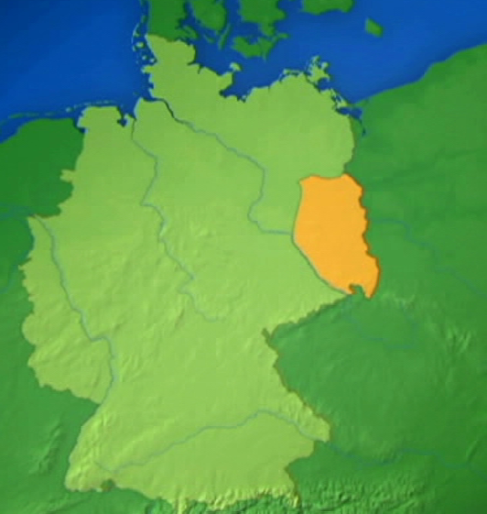
Brandenburg
Cottbus
Sachsen
Quelle: «Minderheiten in Europa: Die Sorben»

- Im Film wird erklärt, dass die Sorben von Osten her kamen, aus den Karpaten. Suche im Atlas, wo sich diese Gegend befindet, und zeichne sie in die folgende Karte ein:

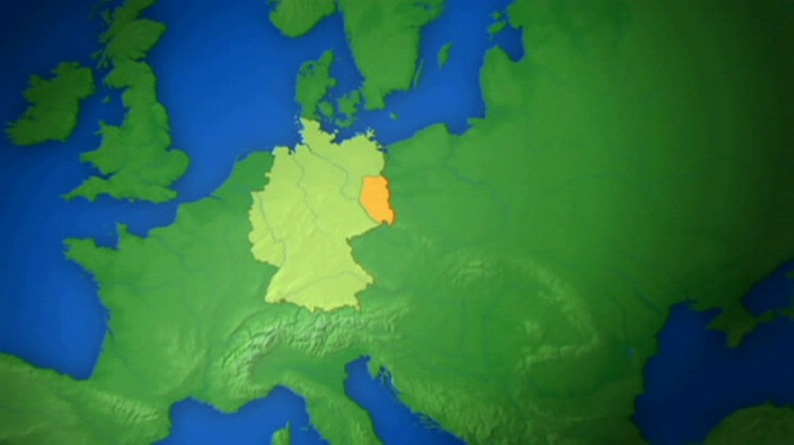
Quelle: «Minderheiten in Europa: Die Sorben»

- Welche Staaten gehören heute zu den Karpaten?

- Spanien
- Tschechien
- Griechenland
- Italien
- Ukraine
- Rumänien
- Finnland
- Schweiz

- Wann wanderten diese Völker ins deutsche Gebiet ein?

a | 1400 vor Christus
b | Vor 1000 Jahren
c | Im 18. Jahrhundert
d | Vor 1400 Jahren
e | Im Mittelalter

- Die folgende Abbildung zeigt, wie sich die Zahl der sorbischen Bevölkerung seit 1858 entwickelt hat:

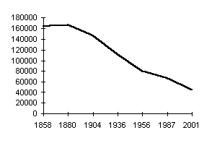
Quelle: http://www.rastko.rs/rastko-lu/uvod/lelle-territorium_ger.html

Im Beitrag werden verschiedene Gründe für die Abnahme der Bevölkerung genannt.
Kreuze die richtigen Aussagen an.

- Viele Sorben sind ausgewandert.
- Die Sorben haben keine eigenen Fernsehsender.
- Deutschland hat Druck auf die Sorben ausgeübt, die deutsche Kultur zu übernehmen (Germanisierung).
- Die Sorben wurden durch die Nationalsozialisten verfolgt.
- Die Jungen wollen keine Trachten mehr tragen.
- Die Kohleindustrie hat die Sorben gezwungen, in neue Ortschaften umzusiedeln und hat ihre ehemalige Dörfer zerstört.
- Die Sorben waren arm. Krankheiten haben die Bevölkerung verkleinert.
- Warum trägt Monika Rjelcyna seit ihrer Jugend immer die sorbische Tracht?

____________________________________________________________________________________________________________________________________________________________________________________________________________________________________________________________________________________________________________________
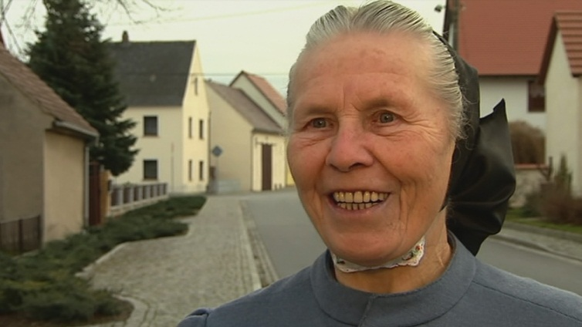
Quelle: «Minderheiten in Europa: Die Sorben» (Monika Rjelcyna)
- Im folgenden Text erfährst du etwas mehr über die Tracht der Sorben. Lies ihn durch und unterstreiche drei Stellen, die du wichtig findest:
Die Tracht war die traditionelle Kleidung der sorbischen ländlichen Bevölkerung in den einzelnen Regionen der Ober- und Niederlausitz. Bis zur Mitte des 18. Jahrhunderts legten Kleiderordnungen fest, welches Material und welcher Schmuck von welchem Stand getragen werden durfte.
Nach der französischen Revolution (1789–1794) änderte sich der Kleidungsstil. Die Tracht wurde zum sozialen Ausdruck bäuerlicher Lebensweise. Im Zuge der Romantik und der nationalen Wiedergeburt der Sorben um die Mitte des 19. Jahrhunderts wurde sie als Zeichen ethnischer Zugehörigkeit umgedeutet und zum visuellen Ausdruck sorbischer Identität. Die Tracht der Männer verschwand allerdings schon im 19. Jahrhundert. Länger erhielten sich die Frauentrachten, die einen einheitlichen Grundcharakter aufwiesen: Sie bestanden in der Regel aus Rock, Unterrock, Schürze, Hemd, Kittelchen, Mieder, Halstuch, Jacke, Haube, Kopftuch und Strümpfen.
In den meisten Regionen wurden die Trachten allmählich aufgegeben, wozu vor allem die Industrialisierung im 19. Jahrhundert beigetragen hat.
Quelle: http://ski.sorben.com/deutsch/diesorben_trachten.html

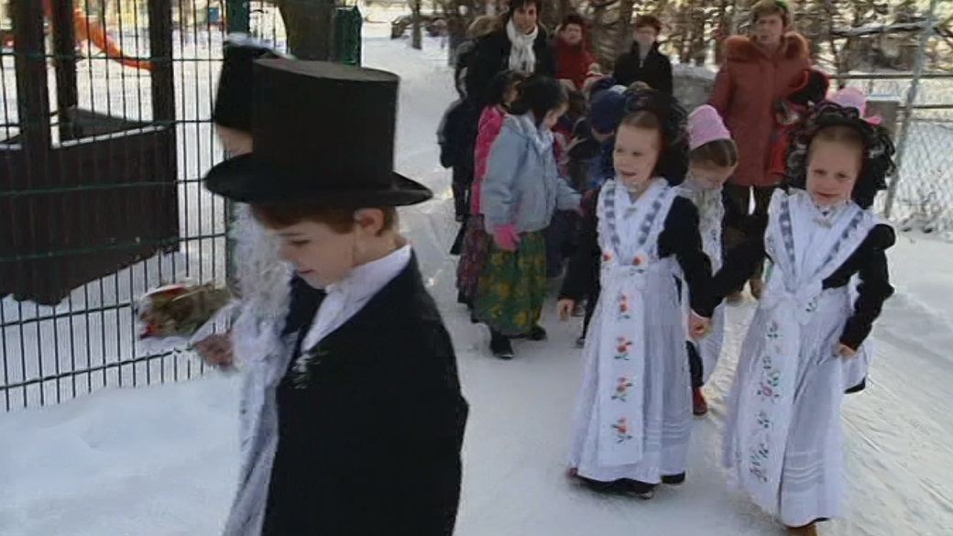
Quelle: «Minderheiten in Europa: Die Sorben»

- Welche Sprache sprechen die Sorben? Kreuze die richtige Lösung an:
a | Einen polnischen Dialekt
b | Einen österreichischen Dialekt
c | Die karpatische Sprache
d | Eine westslawische Sprache
e | Einen früheren deutschen Dialekt

- Die Förderung von Braunkohle hat schon viele Dörfer verschwinden lassen.
Wie viele sind es? Kreuze die richtige Antwort an.
- 2‘658 Dörfer in den letzten 80 Jahren
- 4 Dörfer in den letzten 80 Jahren
- 130 Dörfer in den letzten 80 Jahren
- Der Beitrag beschreibt die Situation von umgesiedelten BewohnerInnen, von Leuten, die ihre ehemaligen Wohnorte verlassen mussten.

Warum meint Ines Neumannojc, würden die Bewohner Gefahr laufen, ihre Kultur zu verlieren? Fülle die Lücken der folgenden Sätze oder ergänze die leere Stellen mit passenden Aussagen.

Nachdem sie ihre Wohnorte verlassen mussten, konnten die Umsiedler nicht mehr zusammen ________________________.
Die früheren Nachbarn waren in andere Orte umgesiedelt, und so konnten sie ____________ _____________________________________ sprechen.
Ausserdem konnten sie auch ihre Feste nicht mehr wie gewohnt in ihren Trachten feiern. Das war für die Sorben ein Verlust, weil die Trachten für die Sorben ________________________ ______________________________________________________________ bedeuten.
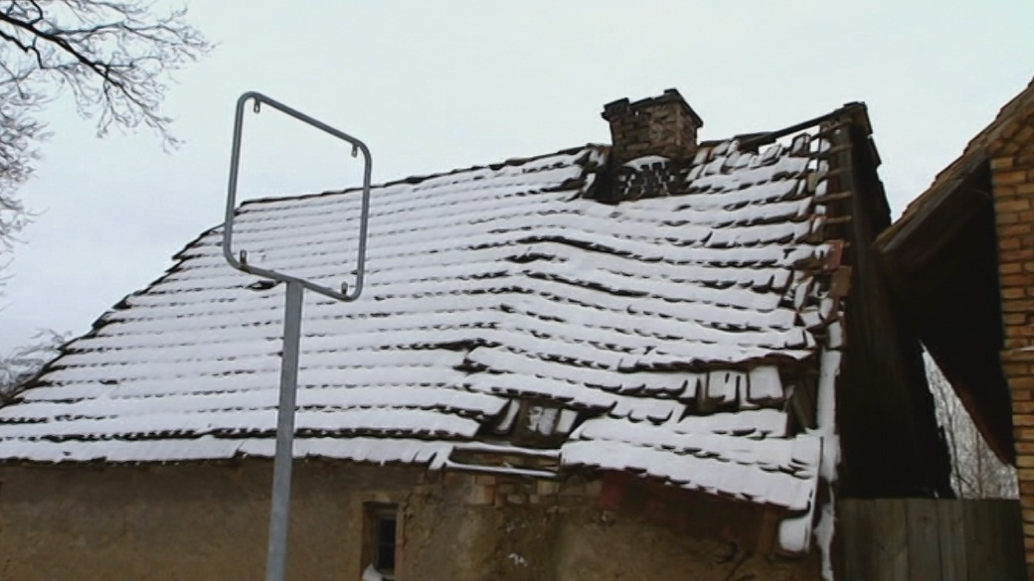
Quelle: «Minderheiten in Europa: Die Sorben»

- Welche Massnahmen sind deiner Meinung nach besonders geeignet, die sorbische Sprache zu erhalten? Ordne die Massnahmen in der Tabelle nach deren Wichtigkeit ein, indem du sie von 1. bis 7 nummerierst, 1. Ist dabei am wichtigsten.

Massnahme | Wichtigkeit
Die Tafeln und Schilder in der Öffentlichkeit sorbisch beschriften
Morgensendungen im Radio – im Mitteldeutschen Rundfunk (MDR)
Gesetzliche Verankerung des Rechts auf Zweisprachigkeit
Der Unterricht in vielen Schulen wird auf Sorbisch abgehalten
Es erscheint eine sorbische Tageszeitung (Serbske Nowiny)
Das Fernsehen sendet monatlich halbstündige Magazine
Das Institut der Sorabistik (*) an der Universität Leipzig erforscht und dokumentiert die sorbische Sprache
(*) Sorabistik: Die Wissenschaft zur Erforschung und Dokumentation der sorbischen Sprachen

Quelle: «Minderheiten in Europa: Die Sorben»
Vertiefung
- Lies den folgenden Text über die Geschichte der Sorben. Stelle dir danach einen Markt im 7. oder 8. Jahrhundert vor. Sorbische Leute verkaufen ihre Ware. Zeichne auf ein Blatt eine Marktszene: Was würden wir dort auf den Markttischen vorfinden? Beschrifte.
Ein gewisser Fredgar hat im Jahr 631 zum ersten Mal über die Sorben geschrieben. (...).
Wirtschaftlich waren die Sorben weit entwickelt: Es gab Ackerbau, Pferde-, Rinder-, Schaf- und Schweinezucht, Fischfang, Jagd, Bienenzucht, diverse Handwerke wie auch intensiven Handel.
Ihre Waren waren Keramik, Pech, Holzkohle, Produkte der Metallgewinnung und -verarbeitung, Leder, Pelze, Textilien, Korbwaren, Honig, Wachs, Fische, Vieh, Getreide, Salz, Mühlsteine, Zimmerer-, Drechsel- und Böttcherarbeiten und Schmuckerzeugnisse.

Seit dem Ende des 8. Jahrhunderts gab es aber immer mehr Kriege mit benachbarten deutschen Stämmen. Im 10. Jahrhundert mussten sich die Sorben endgültig geschlagen geben. Sie wurden unter anderem von christlichen Armeen bekämpft, weil die Sorben keine Christen waren.
Nach der militärischen Niederlage der Sorben begann im 12. Jahrhundert die zweite Phase der deutschen Kolonisation: Etwa 200.000 neue Siedler aus Flandern, Sachsen, Thüringen und Franken zogen damals ins sorbische Gebiet.

Im Jahre 1108 ruft ein Geistlicher auf, die Länder der Sorben – die hier als Heiden bezeichnet werden – zu bevölkern und kolonisieren:
"Die Heiden sind zwar die schlechtesten Menschen, aber ihr Land ist sehr gut an Fleisch, an Honig, an Mehl, an Vögeln. Wenn es gut bebaut wird, ist es mit solch einem Überfluß aller Erträgnisse gesegnet, dass kein Land mit ihm verglichen werden kann. Deswegen, Sachsen, Franken, Lothringer, Flamen, ihr berühmten Weltbezwinger, auf! Hier könnt ihr Euer Seelenheil erwerben und, wenn es euch gefällt, noch das beste Siedelland dazu!"
Quelle: http://www.wendisches-museum.de/index.php?option=com_content&view=article&id=8&Itemid=13&lang=de

- Im 12. Jahrhundert wurde das sorbische Gebiet kolonialisiert. Woher kamen die im Text genannten Volksstämme der Sachsen, Lothringer und Franken?

- Unten ist eine Europa-Karte aus dem 11.Jahrhundert abgebildet. Suche die Gebiete dieser Volksstämme und übermale sie mit Leuchtstift.

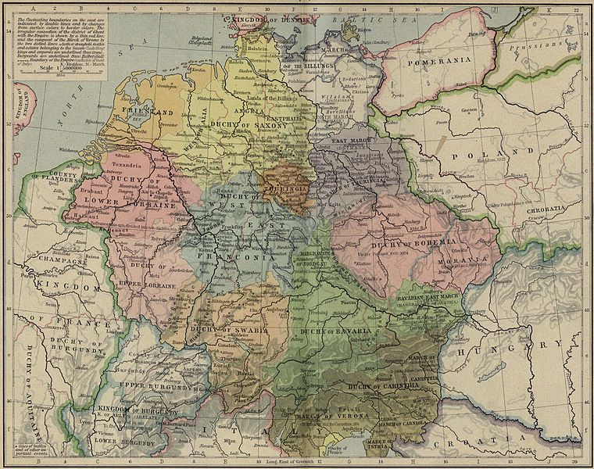
Bild: http://commons.wikimedia.org/wiki/File:Central_Europe,_919-1125.jpg

- Wo würden sie sich heute befinden? Fülle die Tabelle aus.

Volksstamm | Heutiges Gebiet
Flamen (aus Flandern) | Teil von Belgien, an der Nordsee, angrenzend zu Frankreich
Sachsen (engl. Saxons)
Franken (lat. Franconia)
Lothringer (frz. Lorraine)

